**今日动态**

**4月3日 星期三 雨**

1. **入园情况：**

今日来园30位小朋友，2位小朋友请假，天气渐暖，小朋友们要记得早睡早起，准时在8点——8点15分来幼儿园，不要提前入园，也不要过晚哦！

**2.区域活动**

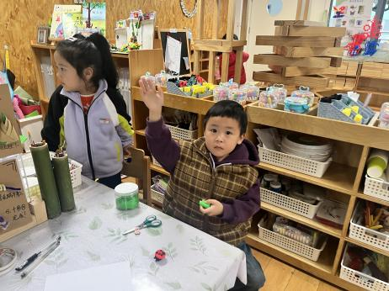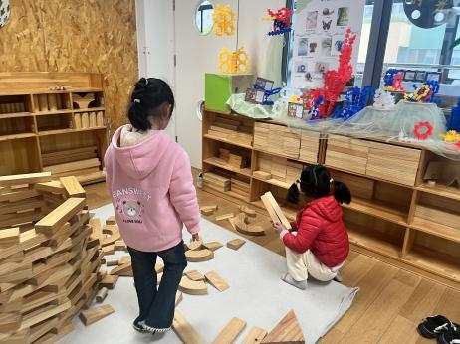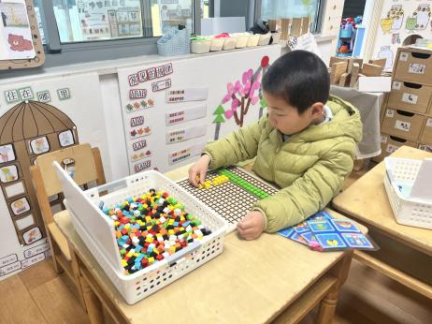

**益智区**

姜悦宸在玩马赛克拼图。

**地面建构区**

几个小朋友在收拾建构区。

**美工区**

张苏锦在做小瓢虫呢！。

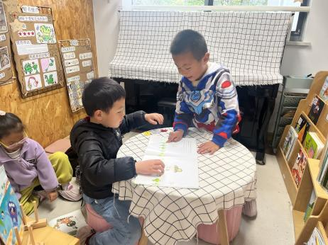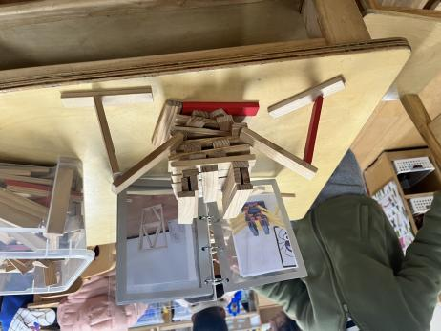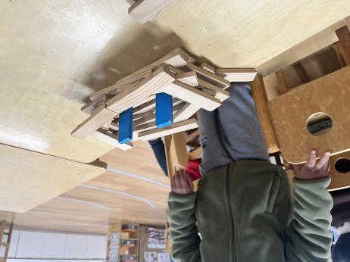

**桌面建构区**

这是徐知行做的小螃蟹。

**桌面建构区**

这是宋岱林做的小蜘蛛。

**图书区**

易逸和夏天在看书。

**3.集体活动**

《桃树下的小白兔》是一则春天的美丽童话故事，它以桃花为主题，讲述了山羊、小猫、小松鼠、小蚂蚁将好朋友小白兔送来的桃花花瓣想象变成各种物品的故事，表现了生机盎然的大自然以及春天里的人、事之间和谐友好的情感。故事中生动形象的语言、优美的意境、欢快的情绪，赋予了幼儿丰富的想象，把孩子们带入了如诗如画的大自然中。

**桃树下的小白兔**

小白兔住在一棵老桃树下，那儿可真美呀，有草地，有鲜花，还有一条小溪，整天叮咚叮咚弹着琴。 春天，桃树开花了。暖和的风吹过，花瓣落了下来，好像下着一场粉红色的雪。

小白兔捡起花瓣，想起许多朋友。“我要把这些花瓣寄给我的朋友。”小白兔在每一个信封里，装进一片花瓣，再把信往天上一撒，说：“飞吧，飞吧，快飞到朋友的身边去！”。

老山羊正在看书，小白兔的信飞来了。老山羊拆开信封，一片花瓣轻轻落在他的书上。“啊，这是一张书签哪！往后，我一翻开书，就能看见这张漂亮的书签，有多好呀！”

明天是小猫的生日，得打扮得漂漂亮亮的，她想，要是有只好看的发夹，那有多美。小白兔来信了，小猫乐得跳了起来：“这正是我想要的粉红色的发夹！”

小松鼠坐在树枝上，听妈妈给他讲故事。小白兔来信了。小松鼠见到那粉红色的花瓣，嚷着说：“这是一把小扇子吗？真好，真好！

小蚂蚁也收到了小白兔寄来的花瓣。他说：“这是一只小船呀！我正好乘了它，到水塘对岸搬粮食去。”粉红色的小船，在水塘里漂呀，漂呀，风儿吹得它轻轻打转，真好玩。

一天早晨，一支有趣的队伍来到小溪边。老山羊挟着书，书里露出半张粉红色的书签。小猫戴着一只粉红色的发夹。小松鼠拿着一把粉红色的扇子。啊，小溪里还漂来一只粉红色的小船，小船上乘坐着很多蚂蚁。这是到哪里去啊？他们说：“我们要去小白兔的家！”大家围着小白兔说：“谢谢你寄给我们礼物！”

**4.生活活动**

午饭：排骨焖饭、双笋炖鹅汤。点心：青团、酸奶。 水果：圣女果、橙子。

**5.温馨提示**

各位家长，我们的清明放假时间为4.4——4.6,4月7日正常上课，因此今天的放学时间是3点30，请大家及时通知接送人员哦！

另外，清明的三天假期请大家关注以下信息：

1. 请大家用柳枝、落花等自然材料为孩子编一个花环或者手环，在家可以教一教孩子如何编织环状，再多收集一些柳枝、压好的花朵或者花瓣，我们投放在区域里，周日把收集到的材料以及花环、手环带来幼儿园。
2. 音乐区需要制作自制乐器，需要收集废旧材料：养乐多瓶子、薯片桶、矿泉水瓶、啤酒瓶盖子、口香糖瓶子、八宝粥罐子，如果家里有的话，节后带来哦！非常感谢大家的配合！